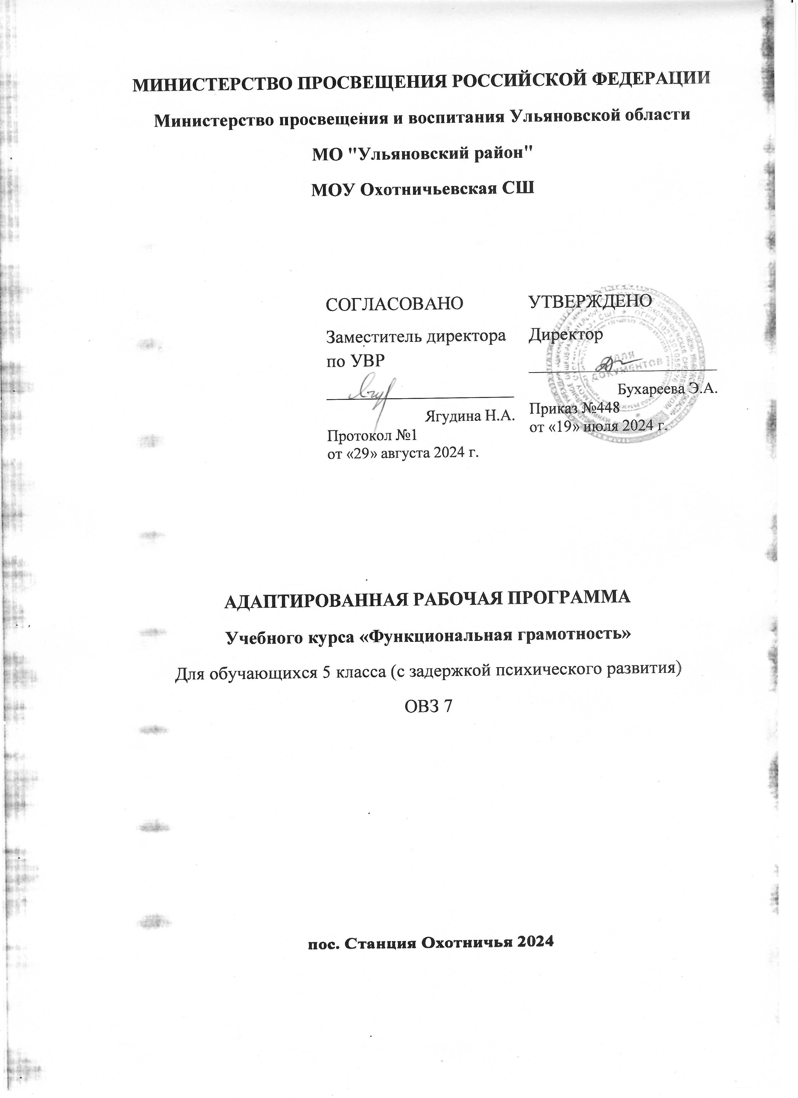

**ПОЯСНИТЕЛЬНАЯ ЗАПИСКА**

**Актуальность**

Понятие функциональной грамотности сравнительно молодо: появилось в конце 60-х годов прошлого века в документах ЮНЕСКО и позднее вошло в обиход исследователей. Примерно до середины 70-х годов концепция и стратегия исследования связывалась с профессиональной деятельностью людей: компенсацией недостающих знаний и умений в этой сфере.

В дальнейшем этот подход был признан односторонним. Функциональная грамотность стала рассматриваться в более широком смысле: включать компьютерную грамотность, политическую, экономическую грамотность и т.д.

В таком контексте функциональная грамотность выступает как способ социальной ориентации личности, интегрирующей связь образования (в первую очередь общего) с многоплановой человеческой деятельностью.

Мониторинговым исследованием качества общего образования, призванным ответить на вопрос: «Обладают ли учащиеся 15-летнего возраста, получившие обязательное общее образование, знаниями и умениями, необходимыми им для полноценного функционирования в современном обществе, т.е. для решения широкого диапазона задач в различных сферах человеческой деятельности, общения и социальных отношений?»1, - является PISA (Programme for International Student Assessment). И функциональная грамотность понимается PISA как знания и умения, необходимые для полноценного функционирования человека в современном обществе. PISA в своих мониторингах оценивает 4 вида грамотности: читательскую, математическую, естественнонаучную и финансовую.

Проблема развития функциональной грамотности обучающихся в России актуализировалась в 2018 году благодаря Указу Президента РФ от 7 мая 2018 г. № 204 «О национальных целях и стратегических задачах развития Российской Федерации на период до 2024 года». Согласно Указу, «в 2024 году необходимо <…> обеспечить глобальную конкурентоспособность российского образования, вхождение Российской Федерации в число 10 ведущих стран мира по качеству общего образования»2.

Поскольку функциональная грамотность понимается как совокупность знаний и умений, обеспечивающих полноценное функционирование человека в современном обществе, ее развитие у школьников необходимо не только для повышения результатов мониторинга PISA, как факта доказательства выполнения Правительством РФ поставленных перед ним Президентом за-дач, но и для развития российского общества в целом. Низкий уровень функциональной грамотности подрастающего поколения затрудняет их адаптацию и социализацию в социуме.

Современному российскому обществу нужны эффективные граждане, способные максимально реализовать свои потенциальные возможности в трудовой и профессиональной деятельности, и тем самым принести пользу обществу, способствовать развитию страны. Этим объясняется актуальность проблемы развития функциональной грамотности у школьников на уровне общества.

**Целеполагание**

Основной целью программы является развитие функциональной грамотности учащихся 5-9 классов как индикатора качества и эффективности образования, равенства доступа к образованию.

Программа нацелена на развитие:

* способности человека формулировать, применять и интерпретировать математику в разнообразных контекстах. Эта способность включает математические рассуждения, использование математических понятий, процедур, фактов и инструментов, чтобы описать, объяснить и предсказать явления. Она помогает людям понять роль математики в мире, высказывать хорошо обоснованные суждения и принимать решения, которые необходимы конструктивному, активному и размышляющему гражданину (математическая грамотность);
* способности человека понимать, использовать, оценивать тексты, размышлять о них и заниматься чтением для того, чтобы достигать своих целей, расширять свои знания и возможности, участвовать в социальной жизни (читательская грамотность);
* способности человека осваивать и использовать естественнонаучные знания для распознания и постановки вопросов, для освоения новых знаний, для объяснения естественнонаучных явлений и формулирования основанных на научных доказательствах выводов в связи с естественнонаучной проблематикой; понимать основные особенности естествознания как формы человеческого познания; демонстрировать осведомленность в том, что естественные науки и технология оказывают влияние на материальную, интеллектуальную и культурную сферы общества; проявлять активную гражданскую позицию при рассмотрении проблем, связанных с естествознанием (естественнонаучная грамотность);
* способности человека принимать эффективные решения в разнообразных финансовых ситуациях, способствующих улучшению финансового благополучия личности и общества, а также возможности участия в экономической жизни.

**ПЛАНИРУЕМЫЕ РЕЗУЛЬТАТЫ ОСВОЕНИЯ ПРОГРАММЫ УЧЕБНОГО КУРСА «ФУНКЦИОНАЛЬНАЯ ГРАМОТНОСТЬ»**

**Личностные:**

• формулирует и объясняет собственную позицию в конкретных ситуациях общественной жизни на основе полученных знаний;

• оценивает действия в конкретных ситуациях с позиции норм морали и общечеловеческих ценностей, прав и обязанностей гражданина.

**Метапредметные:**

• находит и извлекает информацию в различном контексте;

• объясняет и описывает явления на основе полученной информации;

• анализирует и интегрирует полученную информацию;

• формулирует проблему, интерпретирует и оценивает её;

• делает выводы, строит прогнозы, предлагает пути решения. Предметные обучающийся научится:

• самостоятельно приобретать и применять знания в различных ситуациях для решения различной сложности практических задач;

• обучающийся получит возможность: находить и извлекать информацию различного предметного содержания из текстов, схем, рисунков, таблиц, диаграмм, представленных как на бумажных, так и электронных носителях, используя тексты различные по оформлению, стилистике, форме и в различном контексте;

• применять полученные предметные знания для решения разного рода проблем и практических задач;

• формулировать проблему на основе анализа ситуации;

• анализировать и обобщать (интегрировать) информацию различного предметного содержания в разном контексте; овладеть универсальными способами анализа информации и ее интеграции в единое целое;

• оценивать и интерпретировать различные поставленные перед ними проблемы в рамках предметного содержания;

• интерпретировать и оценивать полученные результаты в различном контексте лично значимой, национальной или глобальной ситуации, проблемы;

• оценивать проблемы, делать выводы, строить прогнозы, предлагать различные пути их решения.

**Характеристика образовательного процесса**

Программа рассчитана на 5 лет обучения (с 5 по 9 классы), реализуется из части учебного плана, формируемого участниками образовательных отношений, включает 4 модуля (читательская, естественнонаучная, математическая и финансовая грамотность).

В 5,6,7 классах – 1 час в неделю, в 8 классах – 0,5 часа в неделю. Курс может преподаваться как одним педагогом, так и разными по модулям.

Программа предполагает поэтапное развитие различных умений, составляющих основу функциональной грамотности.

В 5 классе обучающиеся учатся находить и извлекать информацию различного предметного содержания из текстов, схем, рисунков, таблиц, диаграмм, представленных как на бумажных, так и электронных носителях. Используются тексты различные по оформлению, стилистике, форме. Информация представлена в различном контексте (семья, дом, друзья, природа, учеба, работа и производство, общество и др.).

В соответствии с приказом Минобрнауки России от 31.12.2015 № 1577 рабочие программы курсов, в том числе внеурочной деятельности, разрабатываются на основе требований к результатам освоения основной образовательной программы основного общего образования с учетом основных программ, включенных в ее структуру. В связи с этим, проведение текущей (выполнение заданий в ходе урока), рубежной (по окончании каждого модуля), промежуточной (по окончании года обучения) и итоговой аттестации по данному курсу в форматах, предусмотренным методологией и критериями оценки качества общего образования в общеобразовательных организациях на основе практики международных исследований качества подготовки обучающихся.

**СОДЕРЖАНИЕ УЧЕБНОГО КУРСА**

**5-й класс**

*Читательская грамотность:*Определение основной темы в фольклорном произведении. Пословицы, поговорки как источник информации. Сопоставление содержания текстов разговорного стиля. Работа с текстом: как выделить главную мысль текста или его частей? Типы текстов: текст-описание (художественный и технический). Работа со сплошным текстом.

*Математическая грамотность:*Задачи на переливание (задача Пуассона) и взвешивание. Логические задачи: задачи о «мудрецах», о лжецах и тех, кто всегда говорит правду. Первые шаги в геометрии. Простейшие геометрические фигуры. Наглядная геометрия. Задачи на разрезание и перекраивание. Разбиение объекта на части и составление модели. Комбинаторные задачи. Представление данных в виде таблиц, диаграмм, графиков.

*Естественнонаучная грамотность:*Звуки живой и неживой природы. Слышимые и неслышимые звуки. Шум и его воздействие на человека. Движение и взаимодействие частиц. Вода. Уникальность воды. Земля, внутреннее строение Земли. Атмосфера Земли. Уникальность планеты Земля. Условия для существования жизни на Земле.

*Финансовая грамотность:*Как появились деньги? Что могут деньги? Деньги в разных странах. Деньги настоящие и ненастоящие. Как разумно делать покупки? Кто такие мошенники? Личные деньги.

**ТЕМАТИЧЕСКОЕ ПЛАНИРОВАНИЕ**

**5 КЛАСС**

|  |  |  |  |  |
| --- | --- | --- | --- | --- |
| **№ п/п** | **Наименование разделов и тем программы** | **Количество часов** | | |
| **Всего** | **Контрольные работы** | **Практические работы** |
| 1 | Основы математическая грамотность | 8 | 1 | 6 |
| 2 | Основы финансовой грамотности | 8 | 1 | 6 |
| 3 | Основы читательской грамотности | 7 | 1 | 6 |
| 4 | Основы естественнонаучной грамотности | 9 | 1 | 6 |
| ОБЩЕЕ КОЛИЧЕСТВО ЧАСОВ ПО ПРОГРАММЕ | | 32 | 4 | 24 |

**ПОУРОЧНОЕ ПЛАНИРОВАНИЕ**

**5 КЛАСС**

|  |  |  |  |  |
| --- | --- | --- | --- | --- |
| **№ п/п** | **Тема урока** | **Количество часов** | **Дата изучения** | **Дата фактическая** |
| **Всего** |
| 1 | Применение чисел и действий над ними. Счет и десятичная система счисления. | 1 |  |  |
| 2 | Сюжетные задачи, решаемые с конца. | 1 |  |  |
| 3 | Задачи на переливание (задача Пуассона) и  взвешивание. | 1 |  |  |
| 4 | Логические задачи: задачи о «мудрецах», о лжецах и тех, кто всегда говорит правду | 1 |  |  |
| 5 | Первые шаги в геометрии. Простейшие геометрические фигуры. Наглядная геометрия. Задачи на разрезание и перекраивание. Разбиение объекта на части и составление модели. | 1 |  |  |
| 6 | Размеры объектов окружающего мира (от элементарных частиц до Вселенной) длительность процессов окружающего мира. | 1 |  |  |
| 7 | Комбинаторные задачи. Представление данных в  виде таблиц, диаграмм, графиков. | 1 |  |  |
| 8 | Проведение рубежной аттестации. | 1 |  |  |
| 9 | Как появились деньги? Что могут деньги? | 1 |  |  |
| 10 | Деньги в разных странах | 1 |  |  |
| 11 | Деньги настоящие и ненастоящие | 1 |  |  |
| 12 | Как разумно делать покупки? | 1 |  |  |
| 13 | Кто такие мошенники? | 1 |  |  |
| 14 | Личные деньги | 1 |  |  |
| 15 | Сколько стоит «своё дело»? | 1 |  |  |
| 16 | Проведение рубежной аттестации. | 1 |  |  |
| 17 | Определение основной темы в фольклорном  произведении. Пословицы, поговорки как источник информации. | 1 |  |  |
| 18 | Сопоставление содержания текстов  разговорного стиля. Личная ситуация в текстах. | 1 |  |  |
| 19 | Работа с текстом: как выделить главную мысль  текста или его частей? | 1 |  |  |
| 20 | Типы текстов: текст-описание (художественное  и техническое). Что такое вопрос? Виды вопросов. | 1 |  |  |
| 21 | Типы задач на грамотность чтения. Примеры  задач. | 1 |  |  |
| 22 | Работа со сплошным текстом. | 1 |  |  |
| 23 | Проведение рубежной аттестации. | 1 |  |  |
| 24 | Звуковые явления. Звуки живой и неживой природы. Слышимые и неслышимые звуки. | 1 |  |  |
| 25 | Устройство динамика. Современные акустические системы. Шум и его воздействие на человека. | 1 |  |  |
| 26 | Движение и взаимодействие частиц. Признаки химических реакций. Природные индикаторы. | 1 |  |  |
| 27 | Вода. Уникальность воды. | 1 |  |  |
| 28 | Углекислый газ в природе и его значение. | 1 |  |  |
| 29 | Земля, внутреннее строение Земли. Знакомство с минералами, горной породой и рудой. | 1 |  |  |
| 30 | Атмосфера Земли. | 1 |  |  |
| 31 | Уникальность планеты Земля. Условия для существования жизни на Земле. Свойства живых организмов. | 1 |  |  |
| 32 | Проведение рубежной аттестации. | 1 |  |  |
| ОБЩЕЕ КОЛИЧЕСТВО ЧАСОВ ПО ПРОГРАММЕ | | 32 | |